Аппаратные платформы IQMA. Спецификации.
Оглавление
1. IQMA-P100, 100Mbps. 2
2. IQMA-R100, 100Mbps, 1U. 3
3. IQMA-P1000, 1Gbps. 4
4. IQMA-R1000, 1Gbps, 1U. 5
5. IQMA-R10Gbps, 10G, 1U. 6

Редакция 2016-05-30

IQMA-P100, 100Mbps.
IQMA-P100, до 100Mbps.
CPU | 1-1,6ГГц, ARM Compliant
RAM | 1024Mb 16 бит DDR2@800МГц
Flash либо SSD | От 4GB NAND Flash либо SSD
Интерфейсы
Ethernet | 2xGigabit Ethernet
USB | 2xUSB 2.0 (1-обязателен с возможностью управления, 1-опционально)
Wi-Fi/BT | Wi-Fi 802.11 b/g/n + BT 2.1 EDR (опционально)
Программное обеспечение | OS Linux (Debian)
Питание | входное напряжение: 100-240B,50/60 Гц,  Потребляемая мощность: 15 Вт, 5В@3,0А max
Габариты | 118x73x46 мм
Вес | 250г

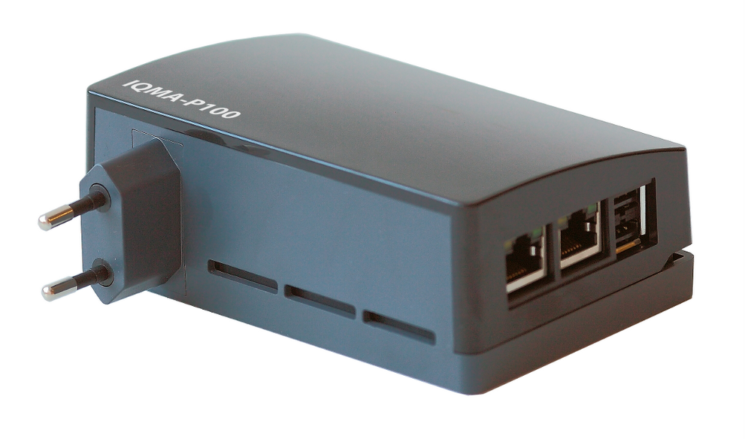

IQMA-R100, 100Mbps, 1U.
IQMA-R100, до 100Mbps, рэковое исполнение, 1U.
CPU | 1-1,6ГГц, ARM Compliant
RAM | 1024Mb 16 бит DDR2@800МГц
HDD либо SSD | От 4 GB
Интерфейсы
Ethernet | 2xGigabit Ethernet
USB | 2xUSB 2.0 (1-обязателен с возможностью управления, 1-опционально)
Wi-Fi/BT | Wi-Fi 802.11 b/g/n + BT 2.1 EDR (опционально)
Программное обеспечение | OS Linux (Debian)
Питание | входное напряжение: 100-240B,50/60 Гц,  Потребляемая мощность: 15 Вт, 5В@3,0А max
Габариты | 431x203x43 мм
Вес | 600г

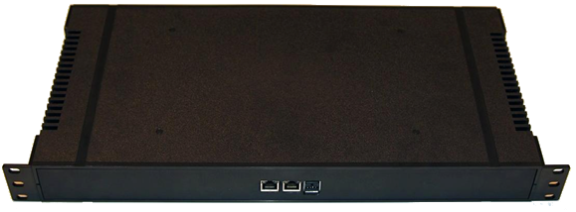

IQMA-P1000, 1Gbps.
IQMA-P1000, до 1Gbps.
CPU | Intel(R) Atom(TM) CPU E3845 @ 1.91GHz
RAM | 4 GB DDR3‑1600
HDD | От 300 GB
Интерфейсы
Ethernet | 2x1 Gigabit Ethernet
USB | 2xUSB 2.0
Video | VGA
Программное обеспечение | OS Linux
Питание | входное напряжение: 100-240B,50/60 Гц
Габариты | 150x81x41 мм
Вес | 700 г

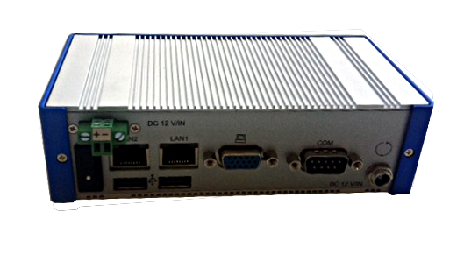

IQMA-R1000, 1Gbps, 1U.
IQMA-R1000, до 1Gbps – рэковое исполнение, 1U.
CPU | Intel® Atom™ Processor E3845  (2M Cache, 1.91 GHz)
RAM | От 2 GB DDR3L 1333
SSD либо HDD | От 4 GB
Интерфейсы
Ethernet | 2x1 Gigabit Ethernet медные (опционально - оптические)
USB | 2xUSB 2.0
Video | VGA
Wi-Fi/BT | Wi-Fi 802.11 b/g/n + BT 2.1 EDR (опционально)
Программное обеспечение | OS Linux
Питание | входное напряжение: 100-240B,50/60 Гц  Потребляемая мощность не более 250 Вт
Габариты | 430x250x45 мм
Вес | 3700 г

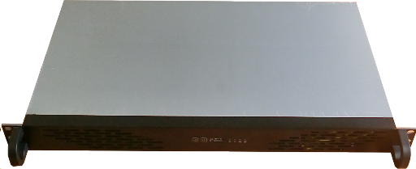

IQMA-R10Gbps, 10G, 1U.
IQMA-R10G, до 10Gbps – рэковое исполнение, 1U.
CPU | Intel Xeon E3-1231 v3 @ 3.40GHz
RAM | 8 GB DDR3‑1600
HDD либо SSD | От 4 GB
Интерфейсы
Ethernet | 2x10 Gigabit Ethernet (медные или оптические), 2х1GE медные
USB | 2xUSB 2.0
Video | VGA
Программное обеспечение | OS Linux
Питание | входное напряжение: 100-240B,50/60 Гц,  Потребляемая мощность не более 250 Вт
Габариты | 430x320x45 мм
Вес | 6100 г

